Министерство образования и науки Российской Федерации Федеральное агентство по образованию Федеральное государственное бюджетное образовательное учреждение высшего образования «Вятский государственный университет»

Факультет автоматики и вычислительной техники

Кафедра электронных вычислительных машин

Лабораторная работа №4

по курсу «Арифметико-логические основы вычислительной техники»

«Деление чисел в ПК»

Выполнил студент группы ИВТ-11______________/Птахова А.М/

Проверила ________________________________/ Коржавина А.С./

Киров 2021

**Цель работы:**

Реализовать различные алгоритмы деления, используя программу Microcode, закрепление теоретических основ реализации арифметических операций.

**Задание:**

Запрограммировать автомат Мура для деления чисел в ПК двумя способами.

**Ход работы:**

**1 способ:**

Микрокод:

|  |  |  |  |  |  |
| --- | --- | --- | --- | --- | --- |
| N | J | S0 | S1 | Y |  |
| 0x00 | 0x0 | 0x00 | 0x01 | 0x0001 | Проверка на сигнал ”Задание на шине” и при его наличие переход с состояние 0х01 |
| 0x01 | 0x0 | 0x02 | 0x00 | 0x0020 | Запись числа в RG2. Переход в состояние 0х02 |
| 0x02 | 0x0 | 0x03 | 0x00 | 0x0010 | Запись числа в RG1. Переход в состояние 0х03 |
| 0x03 | 0x2 | 0x04 | 0x09 | 0x0000 | Проверка сигнала “Условие остановки”. Если есть, то переход в состояние 0х09, иначе 0х04 |
| 0x04 | 0x0 | 0x05 | 0x00 | 0x0048 | Сдвиг RG3, RG2 влево и повышение CT1. Переход в состояние 0х05 |
| 0x05 | 0x3 | 0x07 | 0x06 | 0x0000 | Проверка сигнала “Анализ”. Если есть, то переход в состояние 0х06, иначе 0х07 |
| 0х06 | 0х0 | 0х08 | 0х00 | 0х0280 | Отрицание и запись в RG3. Переход в 0x08 |
| 0х07 | 0х0 | 0х08 | 0х00 | 0х0200 | Запись в RG3 и переход в 0x08 |
| 0x08 | 0x0 | 0x03 | 0x00 | 0x0400 | Сдвиг RG3 и переход в состояние 0х03 |
| 0x09 | 0x3 | 0x0a | 0x0b | 0x0000 | Проверка сигнала “Анализ”. Если есть, то переход в состояние 0х0b, иначе 0х0a |
| 0x0a | 0x0 | 0x0b | 0x00 | 0x0200 | Запись в RG3 и переход в 0x0b |
| 0x0b | 0x1 | 0x0b | 0x0c | 0x0002 | Отправляет сигнал “Результат готов” и проверяет наличие на сигнал “Шина твоя”, если есть, то переход в состояние 0х0c, иначе переход с это же состояние. |
| 0x0c | 0x0 | 0x0d | 0x00 | 0x0800 | Запись числа на шину и переход 0x0d |
| 0x0d | 0x0 | 0x00 | 0x00 | 0x1000 | Запись числа на шину, отправка сигнала “Свободен” и переход в состояние 0х00 |

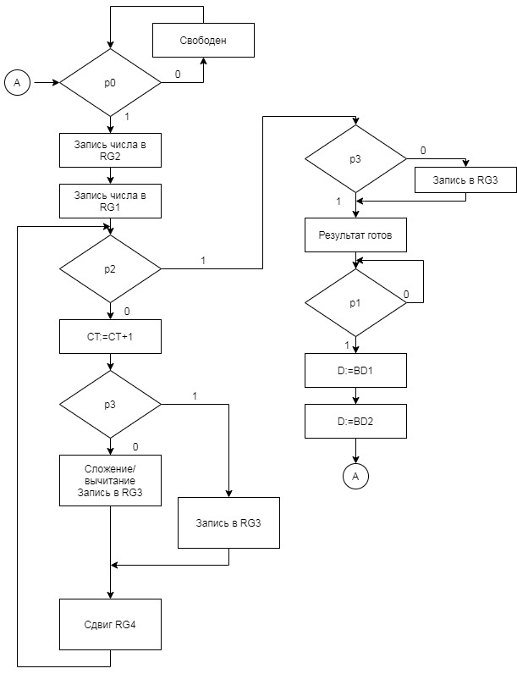

**2 способ:**

Микрокод:

|  |  |  |  |  |  |
| --- | --- | --- | --- | --- | --- |
| N | J | S0 | S1 | Y |  |
| 0x00 | 0x0 | 0x00 | 0x01 | 0x0001 | Проверка на сигнал ”Задание на шине” и при его наличие переход с состояние 0х01 |
| 0x01 | 0x0 | 0x02 | 0x00 | 0x0100 | Запись числа в RG2. Переход в состояние 0х02 |
| 0x02 | 0x0 | 0x03 | 0x00 | 0x0820 | Запись числа в RG3 и RG1. Переход в состояние 0х03 |
| 0x03 | 0x0 | 0x04 | 0x00 | 0x0100 | Запись числа в RG2. Переход в состояние 0х04 |
| 0x04 | 0x2 | 0x05 | 0x0a | 0x0000 | Проверка сигнала “Условие остановки”. Если есть, то переход в состояние 0х0a, иначе 0х05 |
| 0x05 | 0x0 | 0x06 | 0x00 | 0x0048 | Сдвиг RG1, RG2 вправо и повышение CT1. Переход в состояние 0х06 |
| 0x06 | 0x3 | 0x07 | 0x08 | 0x0000 | Проверка сигнала “Анализ”. Если есть, то переход в состояние 0х08, иначе 0х07 |
| 0х07 | 0х0 | 0х09 | 0х00 | 0х0800 | Запись в RG3 и переход в 0x09 |
| 0х08 | 0х0 | 0х09 | 0х00 | 0х0a00 | Отрицание и запись в RG3. Переход в 0x09 |
| 0x09 | 0x0 | 0x04 | 0x00 | 0x1000 | Сдвиг RG4 и переход в состояние 0х04 |
| 0x0a | 0x3 | 0x0b | 0x0c | 0x0000 | Проверка сигнала “Анализ”. Если есть, то переход в состояние 0х0c, иначе 0х0b |
| 0x0b | 0x0 | 0x0c | 0x00 | 0x0800 | Запись в RG3 и переход в 0x0c |
| 0x0c | 0x1 | 0x0c | 0x0d | 0x0002 | Отправляет сигнал “Результат готов” и проверяет наличие на сигнал “Шина твоя”, если есть, то переход в состояние 0х0d, иначе переход с это же состояние. |
| 0x0d | 0x0 | 0x0e | 0x00 | 0x2000 | Запись числа на шину и переход 0x0e |
| 0x0e | 0x0 | 0x00 | 0x00 | 0x4000 | Запись числа на шину, отправка сигнала “Свободен” и переход в состояние 0х00 |

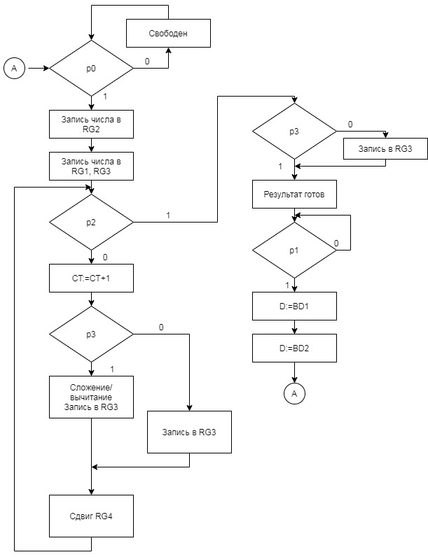

**Вывод:** В ходе выполнения лабораторной работы были подробно изучены способы деления двоичных чисел в прямом коде. Для выявления особенностей каждого способа деления они были подробно изучены.